
COMUNICATO N.12/2018
SOGGIORNO BALNEARE Calabria /Sibari
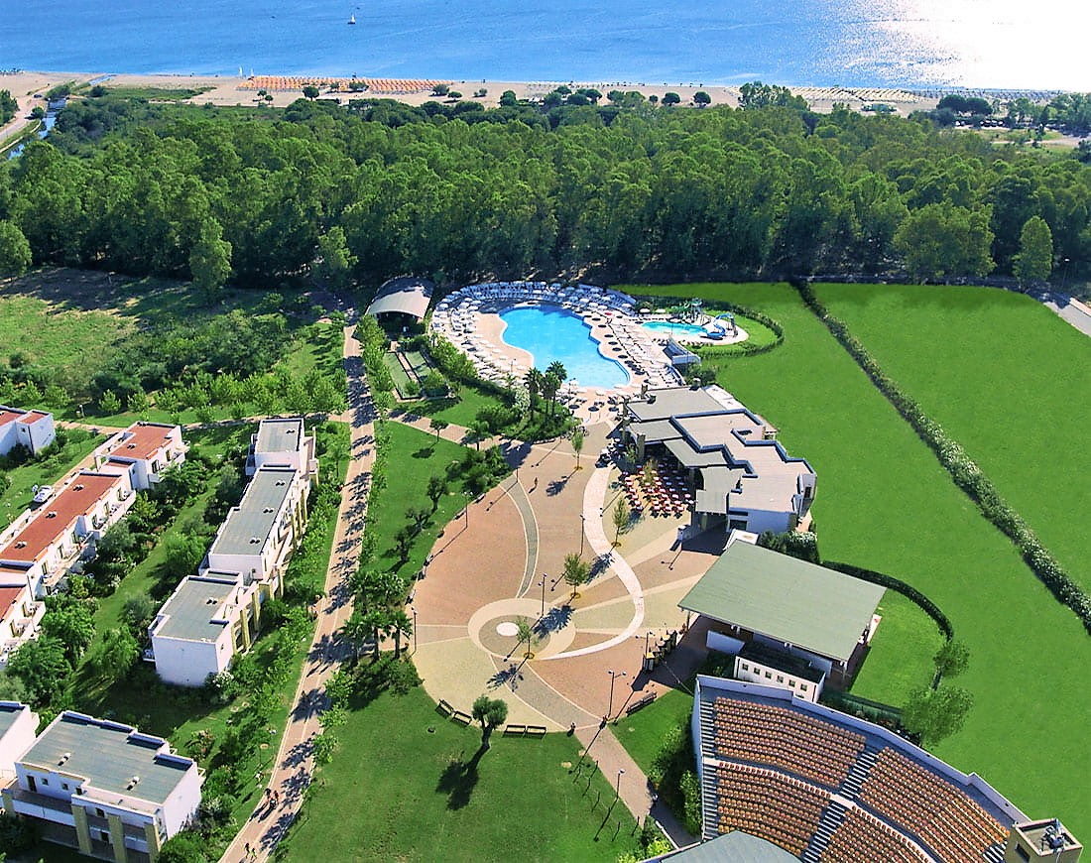
Sibari Green Village Bluserena dal 26 agosto al 2 settembre 2018

IL SIBARI GREEN VILLAGE
IL VILLAGGIO. Il Sibari Green Village è un villaggio 4 stelle, direttamente su un’ampia spiaggia della costa Jonica.
MARE E SPIAGGIA. Sorge direttamente su un’ampia e splendida spiaggia del Mar Jonio, che dista mediamente 700 mt dalle camere. Abbracciata da un suggestivo bosco di eucalipti e pini, la spiaggia è collegata al villaggio da una navetta. La spiaggia è privata e dispone di ombrelloni, lettini e sdraio, spogliatoi e docce, bar, punto di assistenza e informazioni. Ad ogni famiglia è assegnato un ombrellone con un lettino ed una sdraio. Il mare, dal fondale sabbioso, nella fascia più prossima al bagnasciuga, è poco profondo. A disposizione degli ospiti barche a vela e windsurf (salvo negli orari dei corsi), canoe e pedalò, campo da beach volley e beach tennis, oltre che partecipazione a corsi collettivi di vela e windsurf. Inoltre, gli amanti del mare potranno usufruire dei servizi del Bluserena SeaSport Club (alcuni a pagamento).
LE DISTANZE NEL VILLAGGIO. Le camere distano mediamente 700 mt dal mare. Il villaggio è direttamente sulla spiaggia e non ci sono strade interposte. Disponibile navetta gratuita (non corredata di pedana per disabili) dal centro del villaggio alla spiaggia. E’ possibile inoltre noleggiare biciclette (all’interno del villaggio è consentita la circolazione in bicicletta, è invece vietata agli Ospiti la circolazione con qualsiasi mezzo di trasporto motorizzato ed elettrico).
RISTORANTI E BAR. 4 sale ristorante climatizzate, con tavoli assegnati da 8/9 persone, quindi spesso in compagnia di altri ospiti, con tovagliette all’americana. Prima colazione, pranzo e cena sono con servizio a buffet e showcooking nel ristorante centrale.
Il Sibari Green Village offre, oltre al ristorante centrale, La Braceria in spiaggia e il ristorante Il Gusto con tavoli riservati per famiglia, aperti almeno uno a pranzo e uno a cena, dal lunedì al sabato dall’11/6 al 15/9. Soggetti a disponibilità limitata, eventualmente con turni distribuiti su più fasce orarie, sono prenotabili in villaggio nel giorno precedente. A disposizione degli Ospiti bar in piazzetta e in spiaggia.
ANIMAZIONE. Una delle migliori animazioni italiane e un’équipe di oltre 40 animatori. Non solo divertimento, ma servizi puntuali ed affidabili per i nostri ospiti d’ogni età: i club dei bambini e dei ragazzi, giochi e feste, corsi sportivi e tornei, musica live, balli nel dancing, escursioni. Ogni sera spettacoli nel grande anfiteatro: musical, cabaret, varietà, giochi. VACANZA AMICA DEI BAMBINI. I Villaggi Bluserena hanno, primi in Italia, il marchio di qualità “VACANZA AMICA DEI BAMBINI” riconosciuto dalla Federazione nazionale Pediatri Cipe-Sispe-Sinspe. I servizi, le attrezzature e i comfort sono progettati anche sulle esigenze dei bambini, dei ragazzi e dei loro genitori, all’insegna del divertimento ma anche della sicurezza e di una costante ed attenta cura della manutenzione.
BAMBINI, RAGAZZI E FAMIGLIA. A disposizione delle famiglie c’è una grande piscina centrale con idromassaggio e una piscina con acquascivoli, un grande parco per bimbi con giochi giganti, molle, altalene, scivoli e altro ancora. I genitori che vogliono cucinare e preparare pappe per i propri bimbi potranno usufruire di una cucina mamme, disponibile 24 ore su 24. Presso i nostri Serenino Club, SereninoPiù Club, Serenup e Serenhappy, i bambini potranno essere affidati ad uno staff di animazione, altamente qualificato e con un ricco programma di giochi, sport, attività ludiche e ricreative. Tutti i servizi sotto indicati sono disponibili dal 4/6 all’8/9 ad eccezione del Serenino e SereninoPiù Club che sono disponibili per tutta la stagione estiva. Ai bimbi dai 3 ai 5 anni è riservato il Serenino Club, e per i bambini dai 6 ai 10 anni c’è il SereninoPiù Club (i bimbi di 10 anni potranno scegliere tra SereninoPiù e Serenup), aperti dal lunedì al sabato dalle 9.30 alle 18.30 (il lunedì dalle 9.00), entrambi in uno spazio realizzato su misura, con piscina e giochi. Anche i bimbi non iscritti al Serenino Club potranno accedere alla piscina presente all’interno del club, in orari prestabiliti (accesso consentito a bimbi da 0 a 6 anni in presenza dei genitori). I ragazzi dai 10 ai 14 anni potranno partecipare al Serenup (i ragazzi di 14 anni potranno scegliere tra Serenup e Serenhappy) e dai 14 ai 17 anni al Serenhappy e verranno coinvolti in giochi, attività sportive, teatro, spettacolo e molto altro.Ed ancora, i bambini e i ragazzi potranno partecipare, con istruttori qualificati, alla Scuola Danza (danza propedeutica e danza classica dai 5 a 7 anni, danza moderna dagli 8 ai 17 anni) e alla Scuola Calcio (da 5 a 14 anni), entrambe in divisa fornita da Bluserena. Il Serenup e Serenhappy sono aperti tutti i giorni, dalle 9.00 alle 12.30 e dalle 15.00 alle 19.00, eccetto la domenica. Possibilità di pranzare con i nostri animatori. I più piccini, dai 3 ai 10 anni, potranno continuare il divertimento nel Serenino Serale, tutti i giorni eccetto la domenica, dalle ore 21.30 alle ore 23.30 (disponibile dal 4/6 all’ 8/9). Tutta la famiglia inoltre, potrà divertirsi con il Bluserena Circus, apprendendo le basi delle discipline circensi, giocoleria, equilibrismo e clownerie.
SPETTACOLI E FESTE. In anfiteatro spettacoli ogni sera sempre nuovi, dal musical al cabaret, dalla commedia al varietà. Ma non solo spettacoli: in prima e seconda serata feste ed eventi, con giochi ed esibizioni degli ospiti.
BLUSERENA BAILA. Tutto il giorno lezioni di ballo di ogni genere per assaporare i ritmi da tutto il mondo! Da Salsa, Merengue a Bachata, non mancheranno poi i balli di gruppo e il Liscio.
BLUSERENA CARTE CLUB. Giochi di carte, con tanti tornei di giorno e di sera di Scala Quaranta, Poker Texas Hold’em, Burraco, Briscola e Scopone.
FITNESS. Per chi ama il fitness, oltre la moderna palestra-area fitness con macchine isotoniche, manubri, tappeto walking e bici spinning, ginnastiche di gruppo e assistenza di personale qualificato in orari prestabiliti, tante altre attività: risveglio muscolare al mattino, Stretch and Tone, Total Body e Acquagym, Acqua Boxe, Nordic Walking e Pilates.
SPORT. Il villaggio dispone di una grande piscina centrale con idromassaggio e di una piscina con acquascivoli. I nostri Ospiti potranno partecipare a lezioni collettive di vela e dal 4/6 all’8/9 di tennis e tiro con l’arco. Sono inoltre gratuitamente a disposizione campo da calciotto, tennis e calcetto in erba sintetica, campo polivalente (basket e pallavolo), campi da bocce, tutti con illuminazione notturna, beach volley, beach tennis, tiro con l’arco, ping-pong.
Bluserena SeaSport Club: una ricca offerta di sport nautici e attrazioni acquatiche, con un’equipe di istruttori professionisti e qualificati. Gratuitamente: lezioni collettive di vela e windsurf per adulti e ragazzi; uso gratuito di canoe, pedalò, Paddle Surf, surf hawaiano con la pagaia. Uso libero di barche a vela e windsurf (tranne negli orari delle lezioni collettive), tour charter di introduzione alla vela con i Tridente, guidati da istruttori qualificati. A pagamento: corsi intensivi e lezioni individuali di vela (per i giovanissimi con Baby Boat) e windsurf; divertenti attività al traino da motoscafo.
WI-FI. Connessione Wi-Fi gratuita nelle principali aree comuni e nelle Camere Premium e Comfort.

IL DETTAGLIO DEI SERVIZI E LE CONDIZIONI DI SOGGIORNO

PIÙ, la Pensione completa Bluserena (e molto più)
Al ristorante centrale: prima colazione a buffet con caffetteria non espressa (da dispenser), pranzo e cena con servizio a buffet e show-cooking, vino alla spina ed acqua microfiltrata, posto a tavola riservato per tutta la settimana in tavoli da 8/9 persone, quindi spesso in compagnia di altri Ospiti, pranzo riservato per bimbi del Mini club e ragazzi del Teeny e Junior Club dal 4/6 all’8/9, pizzette e spuntini in spiaggia dalle 11.00 alle 12.30.
Il Sibari Green Village offre, oltre al ristorante centrale, La Braceria in spiaggia e il ristorante Il Gusto con tavoli riservati per famiglia, aperti almeno uno a pranzo e uno a cena, dal lunedì al sabato dall’11/6 al 15/9. Soggetti a disponibilità limitata, eventualmente con turni distribuiti su più fasce orarie, sono prenotabili in villaggio nel giorno precedente.
Nei bar: acqua microfiltrata.
In spiaggia: un ombrellone riservato, un lettino e una sdraio per famiglia.

QUOTA INDIVIDUALE DI PARTECIPAZIONE

Quota per persona in camera doppia standard € 585,00
Supplemento doppia uso singola per tutto il periodo (SU RICHIESTA) € 295,00
Quota Infant 0/3 anni n. c. € Gratis
Quota 3° letto chd 3/8 anni n.c. in camera con due adulti paganti € Gratis
Quota 4°/5° letto chd 3/8 anni n. c. in camera con due adulti paganti € 292,00
Quota3°/ 4°/5° letto chd 8/18 anni n. c. in camera con due adulti paganti € 292,00
Quota 3°/4°/5° letto adulto in camera con due adulti paganti € 480,00

Suppl. su richiesta 1 Ombrellone e 2 sdraio in 2° fila 11,00 euro al gg. € 77,00

Su richiesta trasferimento Napoli Villaggio in Bus GT

LA QUOTA COMPRENDE
Sistemazione presso il Villaggio Sibari Green Village in camera doppia standard per 7 notti/8 giorni;
Trattamento di pensione completa con bevande ai pasti dalla cena del primo giorno al pranzo dell’ ultimo;
Tessera club inclusa.
1 ombrellone e due sdraio per ogni camera (gli ombrelloni vengono assegnati all’arrivo dalla 4° fila)
Al ristorante tavoli, assegnati all'arrivo in villaggio, sono da 8 a 9 posti
Cassetta di sicurezza in camera
Animazione diurna e serale.
Assicurazione medico / bagaglio in loco (massimale € 500,00 spese mediche);

LA QUOTA NON COMPRENDE
Assistenza infermieristica ad orari prestabiliti; Escursioni in loco;
Mance, facchinaggio ed extra di carattere personale;
Assicurazione facoltativa annullamento viaggio (€ 20,00 a persona adulti/chd 10,00 ) da stipulare all’ atto dell’ iscrizione;
Tassa di soggiorno imposta dal Comune obbligatoria da pagare in loco; Tutto quanto non espressamente indicato ne “la quota comprende”

Gli interessati potranno prenotare, fino ad esaurimento delle camere a disposizione, inderogabilmente entro il 10 Giugno versando il 25% dell’importo dovuto, il saldo dovrà essere versato entro e non oltre il 27/7.
Per le prenotazioni, che si riterranno valide solo all’atto del versamento del primo acconto, rivolgersi ai consiglieri CRAL

Penali da corrispondere in caso di rinuncia al soggiorno:
10% fino a 45 gg. prima della partenza
30% dal 44° giorno al 30° giorno prima della partenza
50% dal 29° giorno al 10° giorno prima della partenza
75% dal 9° giorno al 4° giorno prima della partenza
100% dal 3° giorno al giorno della partenza

Napoli 15/05/2018
IL PRESIDENTE
Marco Capaccio

